ESCOLA SUPERIOR DE AGRICULTURA "LUIZ DE QUEIROZ"

CIÊNCIAS EXATAS

DISCIPLINA: LCE0140-FÍSICA/ 1º Semestre - 2006

Docente Responsável: Sergio Oliveira Moraes
Programa de Aperfeiçoamento do Ensino Superior: Valéria C. Rodrigues

Aula 6: Fluidos: força e pressão em um fluido

Densímetro e areômetros
Densímetro de massa constante é instrumento que, posto a flutuar em um líquido, permite ler no ponto de afloramento a densidade absoluta do fluido (ilustração abaixo).
Areômetro é instrumento que funciona igualmente; mas que ao invés da densidade dá um número que guarda certa correspondência com a densidade; conforme a natureza da lei de correspondência distinguem-se “graus Baumé”, “graus Gay-Lussac” etc.
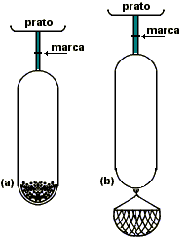
Alcoômetro é instrumento análogo, dando a riqueza alcoólica de misturas álcool + água. Tais densímetros são corpos ocos de vidro compreendendo um bulbo lastrado que se prolonga em uma baste cilíndrica. A escala é desenhada em um cilindro de papel contido na haste.
Densímetros ou areômetros de volume constante afloram sempre ao mesmo nível, para isso possuem cesto imerso e/ou prato emerso que permite adicionar carga. O areômetro de Fahrenheit tem prato emerso [ilustração acima; à esquerda (a)]; serve para determinar a densidade de líquidos. O areômetro de Nicholson tem prato emerso e cesto imerso [ilustração acima; à esquerda (b)]; destina-se essencialmente à determinação da densidade de sólidos.

Exemplo 5 - Certo densímetro de massa constante tem massa m. A secção transversal da haste é s e o volume do instrumento é V.
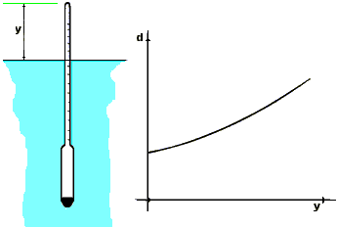

Flutuando em equilíbrio em líquido homogêneo, a parte emersa da haste tem comprimento y . Exprimir a densidade absoluta d do liquido.
A massa do instrumento é igual a massa de líquido deslocado:
m = m_{fl.desl.} = (V -s.y).d ; logo d = m/(V-s.y).

Texto baseado em:
http://www.feiradeciencias.com.br/sala07/07_T01_04.asp

